蘭展台灣高鐵雙人套票專案（史上最便宜）
雙人高鐵7折套票 於全台灣5000家7-11 i-bon開賣

觀旅局特別與高鐵公司合作，推出蘭展高鐵雙人套票，可享高鐵7折優惠及活動門票2張、蘭展紀念便當盒2個的好康大禮，有興趣的民眾可至全台7-11 i-bon購買；為推廣大臺南公車旅遊，凡購買蘭展高鐵雙人套票，觀光旅遊局與交通局再加碼贈送2張電子票證，遊客憑電子票證除可免費搭乘至蘭展會場之接駁車外，轉乘其他本市公車還可享有相關優惠。

開賣時間： 2月12日中午12:00起 至 3月16日中午11：59為止
銷售地點：全台7-ELEVEN ibon 便利生活站
「高鐵雙人套票」說明：（限雙人成行）（須成套購或退）
- 高鐵標準車廂來回7折2套+活動門票2張+蘭展紀念便當盒2個。
- 憑本套票「活動門票入場券」可免費搭乘黃9之線接駁公車「高鐵嘉義站－台鐵後壁站」。
- 以台北出發為例，2人同行高鐵+活動門票+蘭展紀念便當盒原價新台幣5620元，本專案優惠價只要3870元（約68％）。

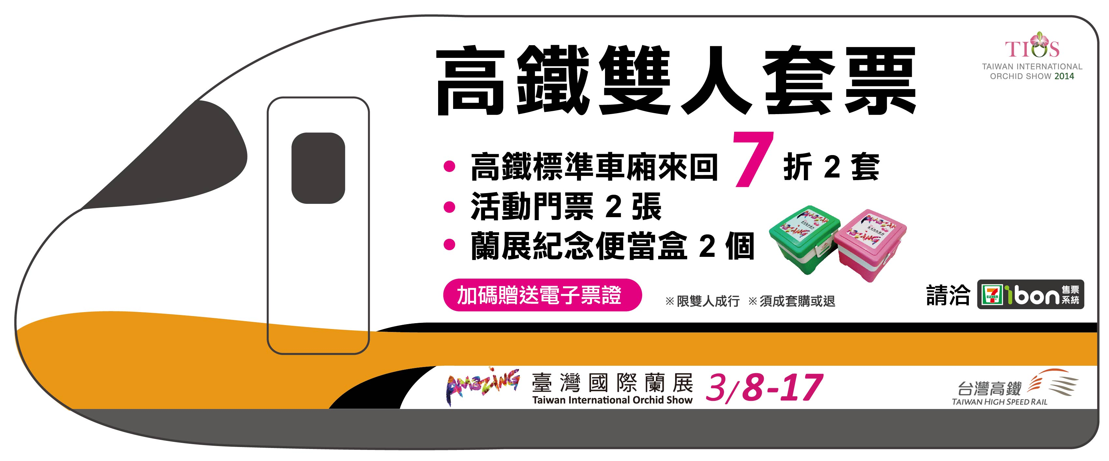
高鐵雙人套票票價表：
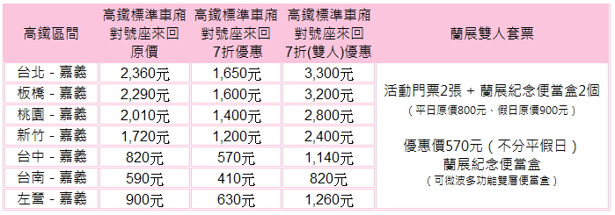
●高鐵車票起迄地點須有一站為嘉義站
●高鐵車票適用搭乘期間為，購買時選定之看展日期前1日起，至購買時選定之看展日期後2日止。
●每筆交易僅限購買一套雙人套票
●每雙人套手續費用$40以現金支付。
免費接駁服務：
本活動提供高鐵嘉義車站至展場之免費接駁服務（高鐵嘉義站2號出口）
接駁路線：高鐵嘉義站(黃九新營線)-台鐵後壁站(轉乘免費蘭展接駁車)-蘭展會場。
其他說明：正確發車日期、時間、乘車方式請參閱：http://www.tios.com.tw/2014/show03.php

